**Внеклассное мероприятие на весенних каникулах.**

**Тема: «Знаки дорожного движения».**

**Цели:**

1. Воспитание у детей культуры поведения на дорогах.  
2. Формирование устойчивых навыков безопасного поведения на улицах и дорогах.

**Планируемый результат:**

**Должны знать и уметь.**

1. Поведение на улице (как безопасно перейти улицу, перекресток и т. д.) и правила движения по дороге (как ходить по загородной дороге и переходить ее);  
2. Оценивать свое поведение на дорогах.  
3. Ориентироваться в дорожных ситуациях.

**1. Организационный момент.**

**Вступительное слово.**

– Вы ходите в школу, ездите в гости к родственникам, посещаете кинотеатры, стадионы. И каждый раз, когда вы выходите из дома на улицу, вы можете столкнуться с различными неприятностями и даже опасностями. Как их избежать? Надо уметь предвидеть опасности. Надо обладать знаниями, которые помогут вам избежать неприятностей на улице. А для этого вы должны твердо знать, что необходимо соблюдать Правила дорожного движения Российской Федерации.

Вы уже знаете, что дорога может быть доброй и безопасной только для тех, кто не нарушает ее законов!

– Ребята! Сегодня пройдет конкурс, посвященный правилам дорожного движения.

Предварительная работа.

1. Загадки о видах транспорта.

Дом - чудесный бегунок

На своей восьмерке ног.

Бегает аллейкой

По стальным двум змейкам.

*(Трамвай)*

***

Что за чудо светлый дом?

Пассажиров много в нем.

Носит обувь из резины

И питается бензином.

*(Автобус)*

***

Что такое - отгадай:

Ни автобус, ни трамвай.

Не нуждается в бензине,

Хотя колеса на резине.

*(Троллейбус)*

***

Их видно повсюду, их видно из окон,

По **улице движутся быстрым потоком**.

Они перевозят различные грузы -

Кирпич и железо, зерно и арбузы.

*(Грузовики)*

***

Этот конь не ест овса,

Вместо ног - два колеса.

Сядь верхом и мчись на нем!

Только лучше **правь рулем**!

*(Велосипед)*

***

Длинной шеей поверчу,

Груз тяжелый подхвачу.

Где прикажут - положу,

Человеку я служу.

*(Подъемный кран)*

***

К нам во двор забрался *«крот»*,

Роет землю у ворот.

Сотни рук он заменяет,

Без лопаты он копает.

*(Экскаватор)*

***

Мчится огненной стрелой,

Мчится вдаль машина.

И зальет пожар любой

Смелая дружина.

*(Пожарная машина)*

***

Полотно, а не **дорожка**,

Конь не конь - сороконожка.

По **дорожке той ползет**,

Весь обоз один везет.

*(Поезд)*

***

Овсом не кормят, кнутом не гонят,

А как пашет - 5 плугов тащит.

*(Трактор)*

***

Чтобы он тебя повез,

Не попросит он овес.

Накорми его бензином,

На копыта дай резину.

И тогда, поднявши пыль,

Побежит.

*(Автомобиль)*

Эй, водитель осторожно!

Ехать быстро невозможно.

Знают люди все на свете-

В этом месте ходят дети!

(Знак *«Дети»*)

***

Здесь **дорожные работы-**

Ни проехать, ни пройти.

Это место пешеходу

Лучше просто обойти.

(Знак *«****Дорожные работы****»*)

***

Никогда не подведет

Нас подземный переход:

**Дорога пешеходная**

В нем всегда свободная.

(Знак *«Подземный переход»*

***

У него два колеса и седло на раме

Две педали есть внизу, крутят их ногами.

В красном круге он стоит,

О запрете говорит.

(Знак *«Велосипедное****движение запрещено****»*)

***

Этой зебры на **дороге**

Я нисколько не боюсь

Если все вокруг в порядке,

По полоскам в путь пущусь.

(Знак *«Пешеходный переход»*)

***

Я не мыл в **дороге рук**,

Поел Фрукты, овощи.

Заболел и вижу пункт

Медицинской помощи.

(Знак *«Пункт первой медицинской помощи*

**Первый конкурс “Знатоки”.**

(Каждой команде и капитану команды предоставляется возможность ответить на вопросы теста по правилам дорожного движения.)

1 .Какая часть улицы предназначена для пешеходов?

а) мостовая.  
**б) тротуар,**в) велосипедная дорожка.

2. Где должны ходить пешеходы при отсутствии тротуара?

а) по правой стороне обочины,  
**б) по правому краю дороги,**в) по левой обочине, навстречу движению транспорта.

3. Как пешеход должен ходить по тротуару?

а) придерживаясь левой стороны,  
б) придерживаясь правой стороны.  
в) придерживаясь середины

4. Как должны поступать пешеходы, если во время перехода перекрестка, зеленый сигнал светофора изменился на желтый, а они не успели перейти дорогу?

а) быстро перейти улицу,  
б) вернуться на тротуар,  
**в) остановиться на осевой линии и дождаться зеленого сигнала?**

5. Автобус остановился на остановке, вы вышли из него. Как вам правильно перейти дорогу?

а) после отправления автобуса,  
**б) сзади автобуса,**в) впереди автобуса.

6 .Кому подчиняются пешеходы, если перекресток регулируется светофором и регулировщиком?

а) сигналам светофора,  
**б) сигналам регулировщика.**

**Второй конкурс “Художник”.**

(Каждая команда должна правильно раскрасить дорожные знаки, которые напечатаны на карточке.)

 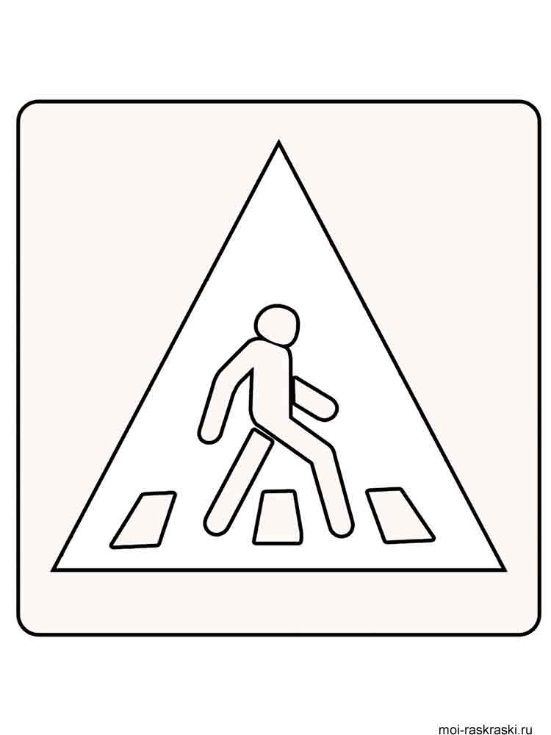

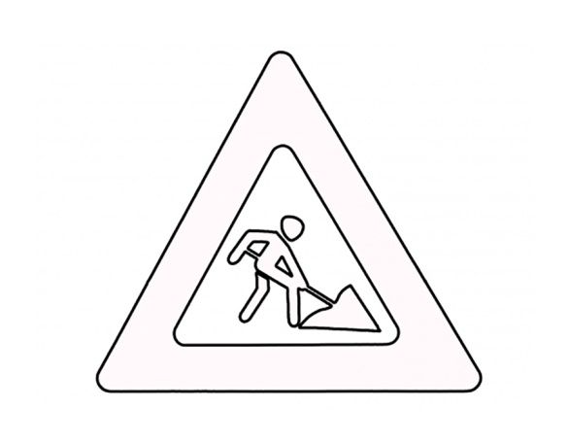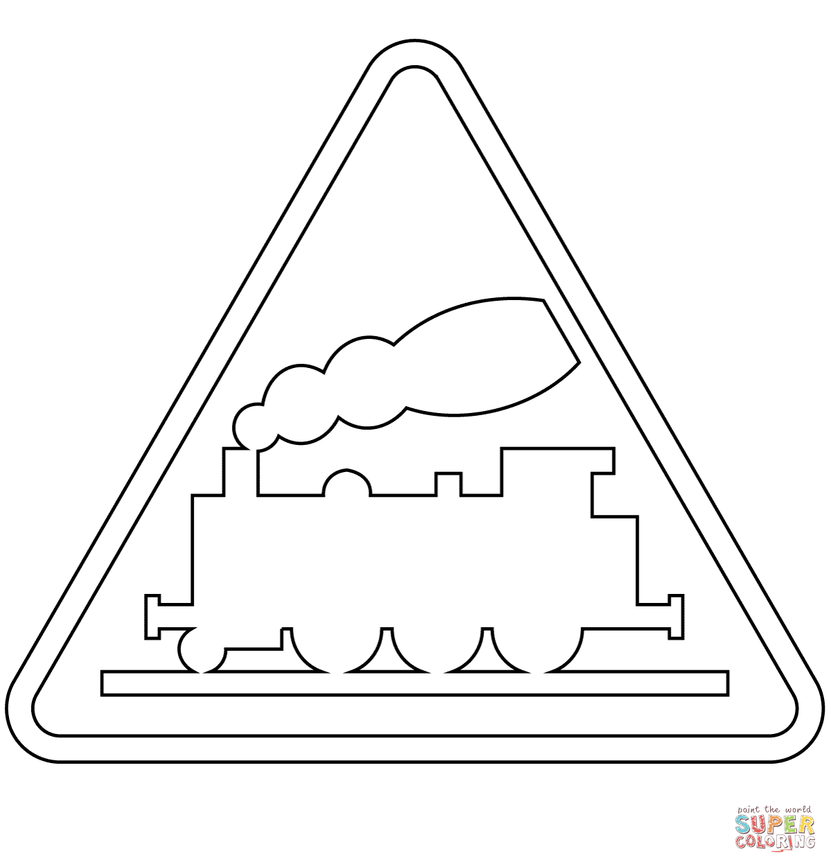

**Третий конкурс “Эрудит”.**

(Даны ребусы, их надо разгадать.)

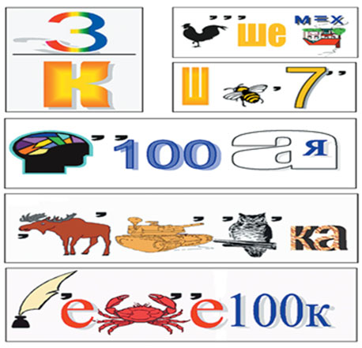

Ответы: знак, пешеход, шоссе, мостовая, остановка, перекресток.

**Четвёртый конкурс “Автозадачка” .**

(Каждая команда решает задачу, связанную со знанием дорожного движения.)

“Три маленьких машинки принимают участие в забеге. На пути каждой из них будут встречаться пешеходные переходы и дорожные знаки, регламентирующие движение”

Про маршрут машин известно следующее:

1. Определенный участок дороги машинка проходит за то время, которое указано на табличках.

2. Перед знаками необходимо остановиться, чтобы выполнить их предписание. Время остановки перед знаками разное.

– Знак “Пешеходный переход” – 2 минуты;  
– Знак “Уступи дорогу” – 5 минут;  
– Знак “Жилая зона” – 6 минут;  
– Знак “Движение без остановки запрещено” – 7 минут.

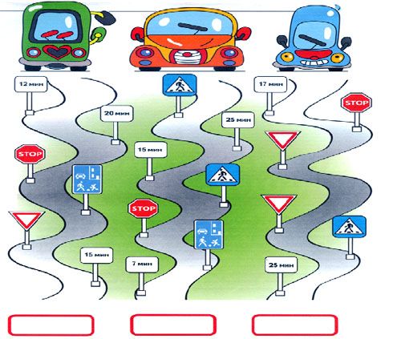

 Ответ: до финиша первой дойдет синяя машина.

**Подведение итогов.**

**- Что нового узнали?**

**- Что больше всего понравилось?**

– Ребята, на этом наш конкурс закончился.

Мы надеемся, что провели его не зря, что вы запомнили необходимые правила дорожного движения и постараетесь их соблюдать.

